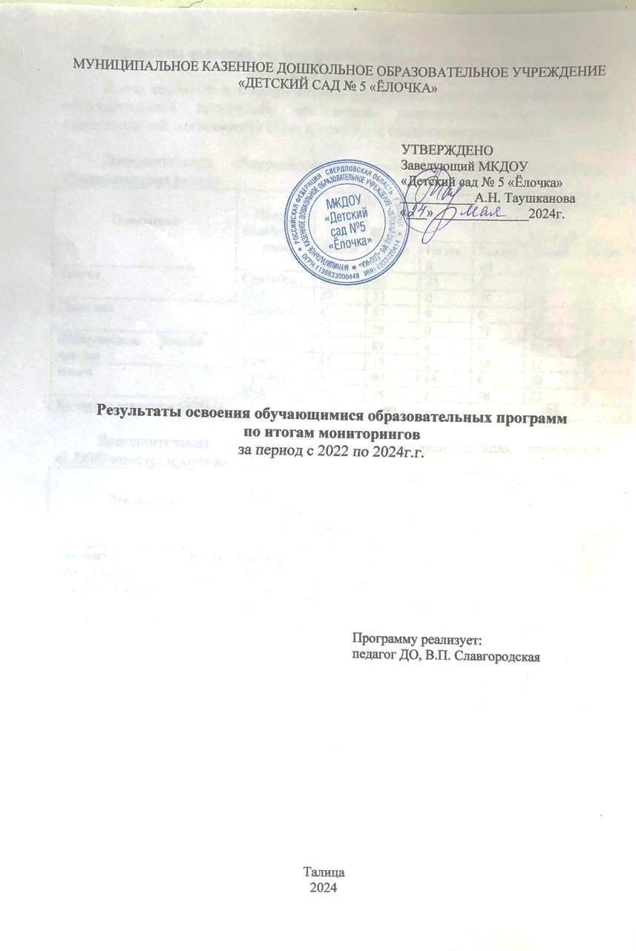

**Результаты освоения обучающимися образовательных программ**

**по итогам мониторингов**

Имею стабильные положительные результаты освоения обучающимися образовательной программы, по итогам мониторингов, в процессе педагогической деятельности были достигнуты следующие результаты:

**Дополнительная общеразвивающая программа «3D-моделирование: «Занимательная ручка»**

|  |  |  |  |  |  |  |  |
| --- | --- | --- | --- | --- | --- | --- | --- |
| Показатели | Начало  года/конец  года | 2022-2023г.г.  %  46 детей | | | 2023-2024г.г.  %  17 детей | | |
| Высокий | Средний | Низкий | Высокий | Средний | Низкий |
| Теория | Сентябрь | 4 | 63 | 33 | 6 | 71 | 24 |
| Май | 67 | 33 | 0 | 76 | 24 | 0 |
| Практика | Сентябрь | 4 | 87 | 9 | 6 | 88 | 6 |
| Май | 72 | 28 | 0 | 71 | 29 | 0 |
| Общеучебные умения и навыки | Сентябрь | 7 | 89 | 4 | 6 | 88 | 6 |
| Май | 83 | 15 | 2 | 88 | 12 | 0 |
| Итого | Сентябрь | **5** | **80** | **15** | **6** | **82** | **12** |
| Май | **74** | **25** | **1** | **78** | **22** | **0** |
| **Качество усвоения ООП %** | | **99** | | | **100** | | |

Сравнительный анализ показал положительную динамику освоения детьми дополнительной общеразвивающей программы «3D-моделирование: «Занимательная ручка».

За 2022-2023 учебный год на среднем уровне 25%, на высоком уровне 74%, эти дети свободно и уверенно пользуются 3D ручкой, могут самостоятельно заправить ручку, поменять цвет пластика, регулируют скорость, могут нарисовать плоскостные фигуры и с небольшой помощью педагога собрать из них объемную композицию. Сложность в освоении 3D ручки прослеживается у детей, которые редко посещают детский сад. Эти дети на низком уровне, 1%.

За 2023-2024 учебный год на среднем уровне 22%, на высоком уровне 78%, эти дети свободно и уверенно пользуются 3D ручкой, могут самостоятельно заправить ручку, поменять цвет пластика, регулируют скорость, могут нарисовать плоскостные фигуры и с небольшой помощью педагога собрать из них объемную композицию. Детей с низкими показателями не выявлено.

**Дополнительная общеобразовательная общеразвивающая программа «LEGO-конструирование и робототехника»**

|  |  |  |  |  |  |  |  |
| --- | --- | --- | --- | --- | --- | --- | --- |
| Показатели | Начало  года/конец  года | 2022-2023г.г.  %  22 ребенка | | | 2023-2024г.г.  %  34 ребенка | | |
| Высокий | Средний | Низкий | Высокий | Средний | Низкий |
| Называет детали конструктора | Сентябрь | 0 | 0 | 100 | 6 | 6 | 88 |
| Май | 28 | 72 | 0 | 41 | 59 | 9 |
| Работает по схемам | Сентябрь | 0 | 0 | 100 | 0 | 15 | 85 |
| Май | 18 | 82 | 0 | 41 | 59 | 0 |
| Строит сложные постройки | Сентябрь | 0 | 100 | 0 | 6 | 70 | 23 |
| Май | 52 | 48 | 0 | 56 | 44 | 0 |
| Строит по творческому замыслу | Сентябрь | 24 | 76 | 0 | 41 | 50 | 9 |
| Май | 100 | 0 | 0 | 82 | 18 | 0 |
| Строит подгруппами | Сентябрь | 0 | 68 | 32 | 6 | 59 | 35 |
| Май | 100 | 0 | 0 | 65 | 35 | 0 |
| Строит по образцу | Сентябрь | 0 | 100 | 0 | 3 | 82 | 15 |
| Май | 100 | 0 | 0 | 85 | 15 | 0 |
| Строит по инструкции | Сентябрь | 0 | 100 | 0 | 3 | 88 | 9 |
| Май | 100 | 0 | 0 | 79 | 21 | 0 |
| Умение рассказывать о постройке | Сентябрь | 4 | 68 | 28 | 24 | 56 | 20 |
| Май | 32 | 68 | 0 | 47 | 53 | 0 |
| Итого | Сентябрь | **4** | **64** | **33** | **11** | **53** | **36** |
| Май | **66** | **34** | **0** | **63** | **38** | **0** |
| **Качество усвоения ООП %** | | **100** | | | **100** | | |

По результатам мониторинга видна стабильная положительная динамика развития воспитанников:

2022-2023 учебный год – 66% детей полностью освоили весь объем знаний, предусмотренный программой; 34% - во время конструирования нуждаются в небольшой помощи педагога, детей с низкими показателями не выявлено.

2023-2024 учебный год – 62% детей полностью освоили весь объем знаний, предусмотренный программой; 38% - во время конструирования нуждаются в небольшой помощи педагога, детей с низкими показателями не выявлено.